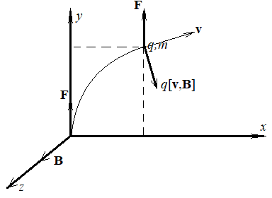

Обозначим через **F** сумму сил тяжести и силы со стороны электрического поля:

**F**=*m***g**+*q***E**.

Выберем оси системы координат так, чтобы ось *y* совпадала по направлению с силой **F**, а ось *z* – с направлением индукции магнитного поля. Тогда уравнение движения частицы будет следующим:



Проецируя это векторное уравнение на оси *x* и *y*, получим систему уравнений:

 (1)

Умножив первое из уравнений на *vx*, а второе на *vy*, и сложив их, получим:



При достижении частицей максимальной скорости её кинетическая энергия также становится максимальной, и, как следует из полученного уравнения, в этот момент скорость *vy* становится равной нулю, т.е. частица движется параллельно оси *x*. Найдём скорость частицы. Для этого продифференцируем по времени второе из уравнений системы (1) и подставим туда производную от *vx*, выраженную из первого уравнения. Получим уравнение:



Поделив уравнение на *m* придём к уравнению гармонических колебаний:



Здесь введено обозначение:



Величина ω называется циклотронной частотой. Решение уравнения гармонических колебаний есть:

 (2)

В начальный момент (при *t =*0) частица покоилась, откуда находим

α=0. (3)

Для нахождения *v*0 найдём *vx* из первого уравнения системы (1):



Вновь, воспользовавшись начальным условием, согласно которому *vx* = 0 при *t=*0, находим:



Таким образом:



Выше мы нашли, что в момент достижения максимальной скорости частицы, она движется вдоль оси *x*, и проекция её скорости *vy* = 0 в этот момент. Из найденного выражения (2) для *vy*, видно, что эта величина обращается в ноль при ω*t=* π*n*, где *n* = 1, 2, 3, ... В эти моменты cosω*t* = –1, при нечётных *n*, и cosω*t* = +1 при чётных *n*. Максимальное значение скорости получаем при нечётных *n*:



В заключение укажем, что 